Konsole OK05 120x230 mm

Knauf Gips

Eigenschaften

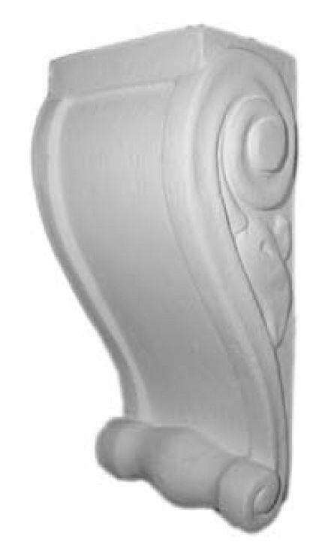

GTIN:

4003950098178

HAN:

00326010

Werkstoff

Hartschaum

Breite (mm)

230,00